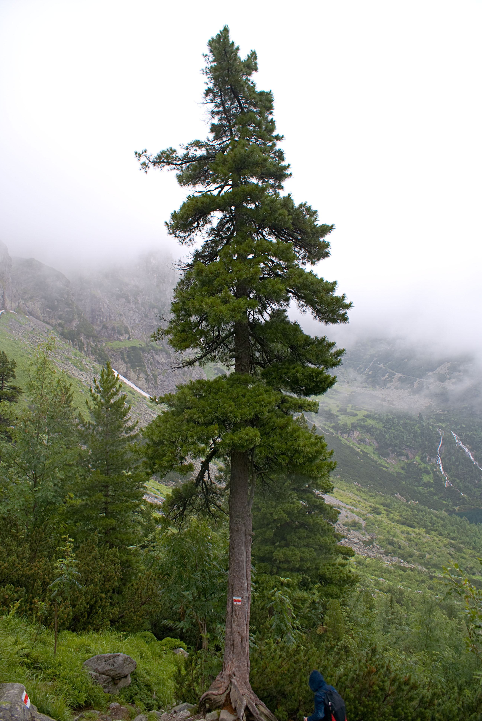

LIMBA

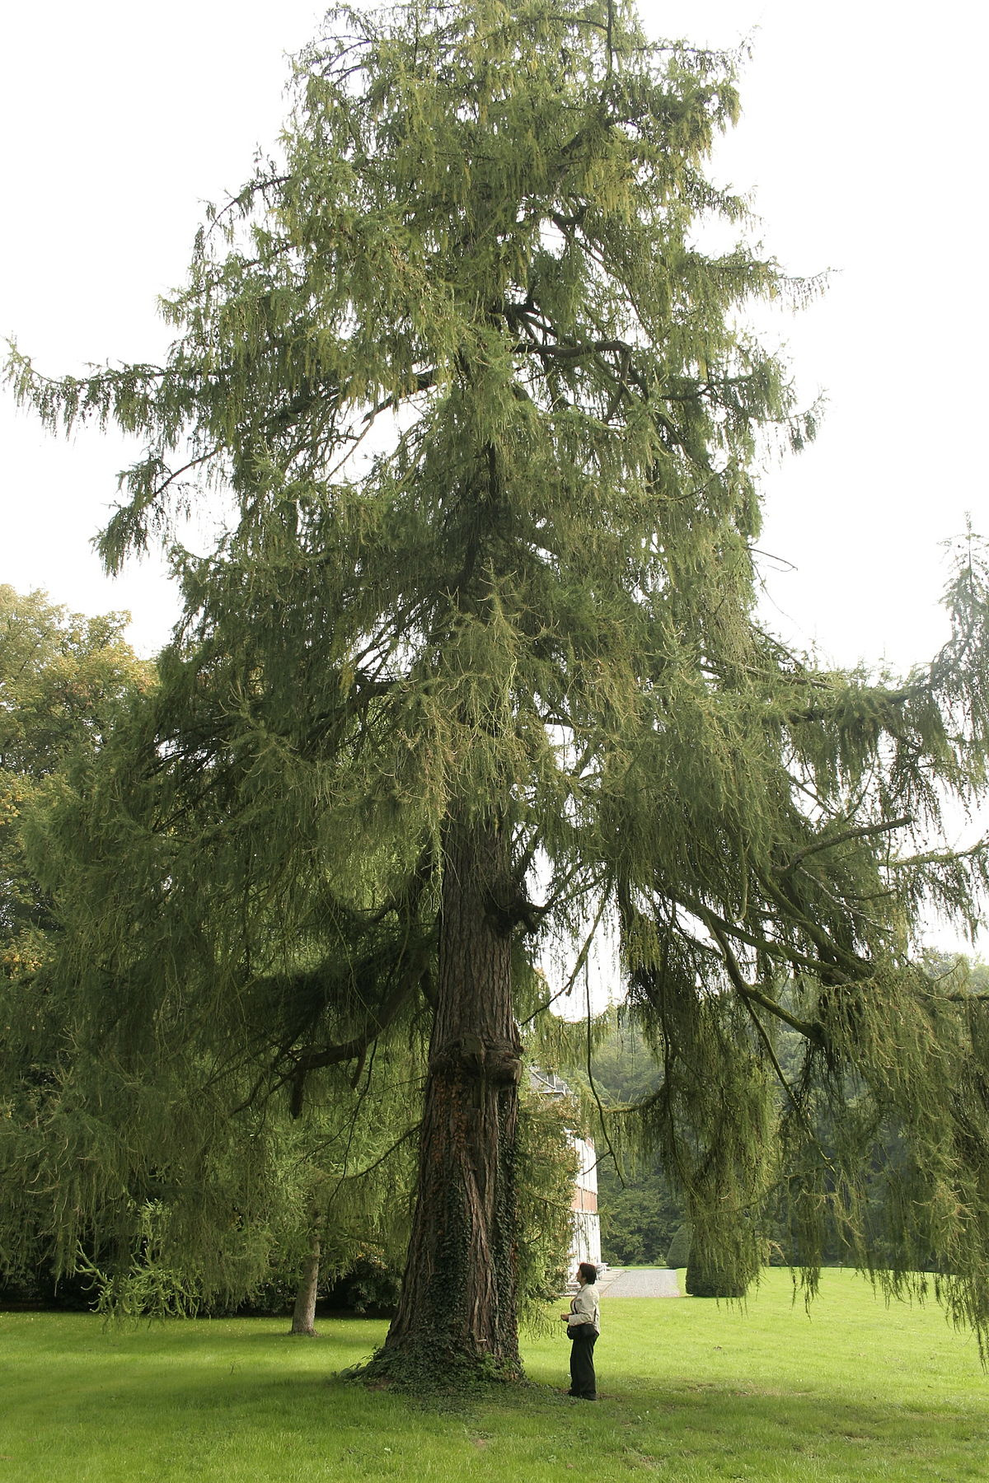

MODRZEW

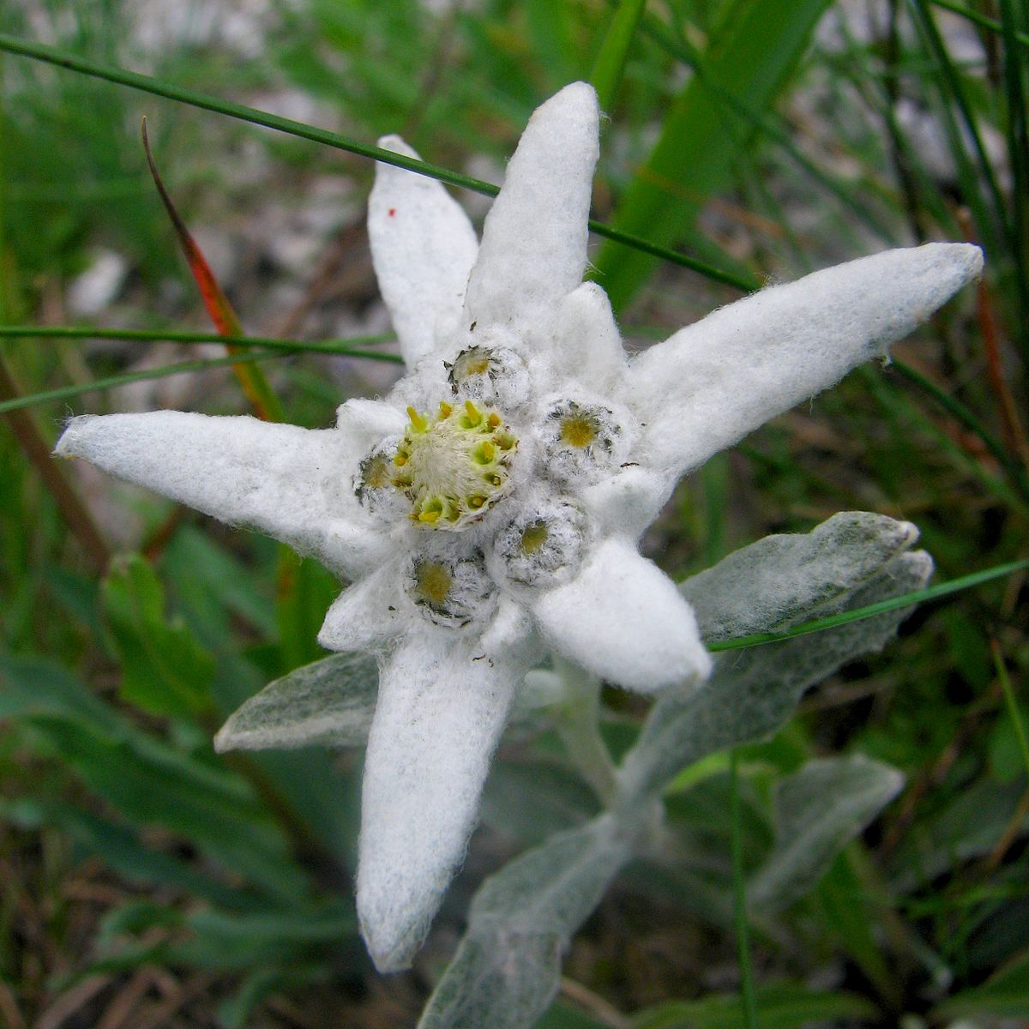

SZAROTKA ALPEJSKA

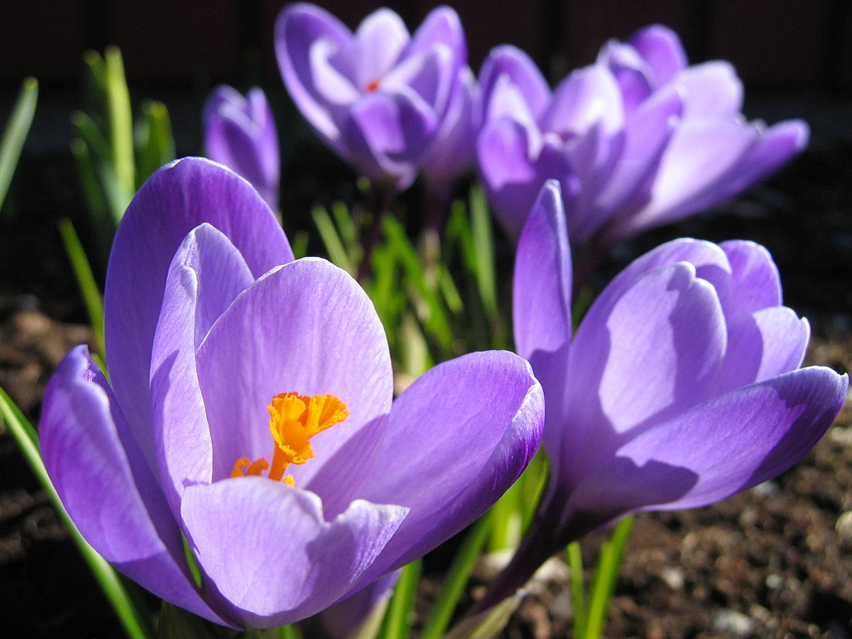

[To zdjęcie](https://war.wikipedia.org/wiki/Crocus_vernus), autor: Nieznany autor, licencja: [CC BY-SA](https://creativecommons.org/licenses/by-sa/3.0/)

KROKUSY

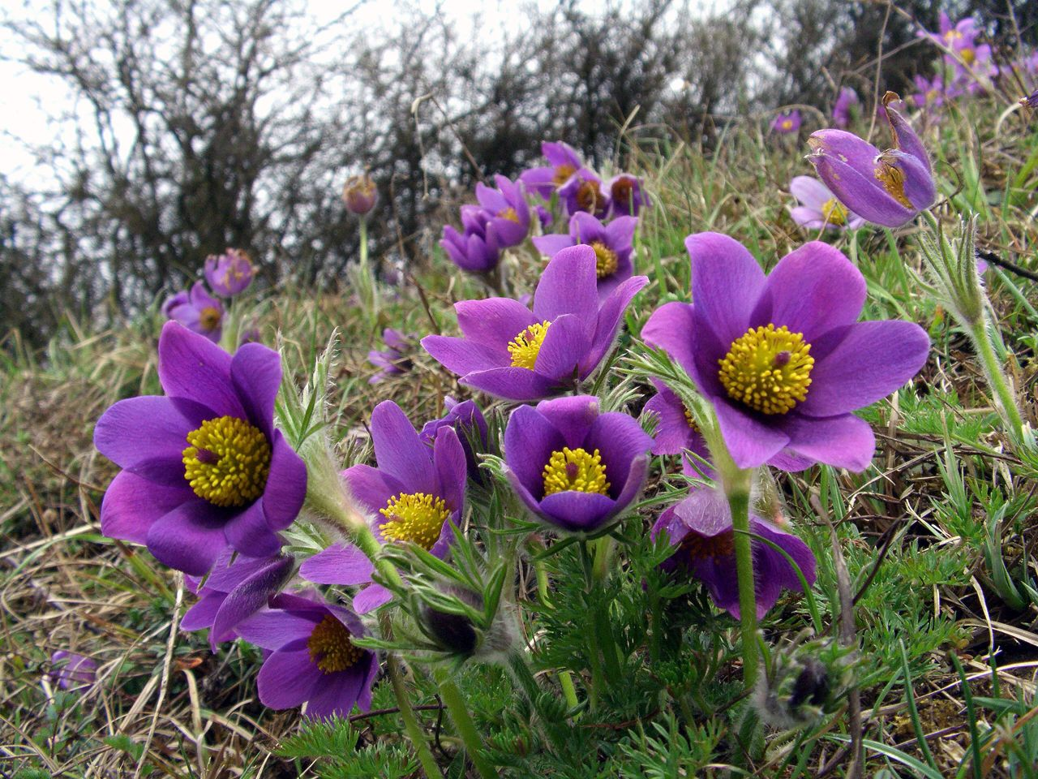

[To zdjęcie](https://pl.wikipedia.org/wiki/Sasanka_zwyczajna), autor: Nieznany autor, licencja: [CC BY-SA](https://creativecommons.org/licenses/by-sa/3.0/)

SASANKI



[To zdjęcie](https://war.wikipedia.org/wiki/Crocus_vernus), autor: Nieznany autor, licencja: [CC BY-SA](https://creativecommons.org/licenses/by-sa/3.0/)

KROKUSY